Handlungsanleitung

Lebendige Präsentationen mit Prezi
Als Weiterbildnerin und Weiterbildner wissen Sie: Wie diese Inhalte transportiert und präsentiert werden, ist ein entscheidender Schüssel für den Erfolg eines Kurses. Die meisten Instrumente zur Präsentation sind oftmals seit Jahren in Gebrauch und erfahren wenig Veränderungen. Mit Prezi bekommen Sie eine neue Möglichkeit, die eigenen Inhalte in lebendiger Art und Weise zu präsentieren.
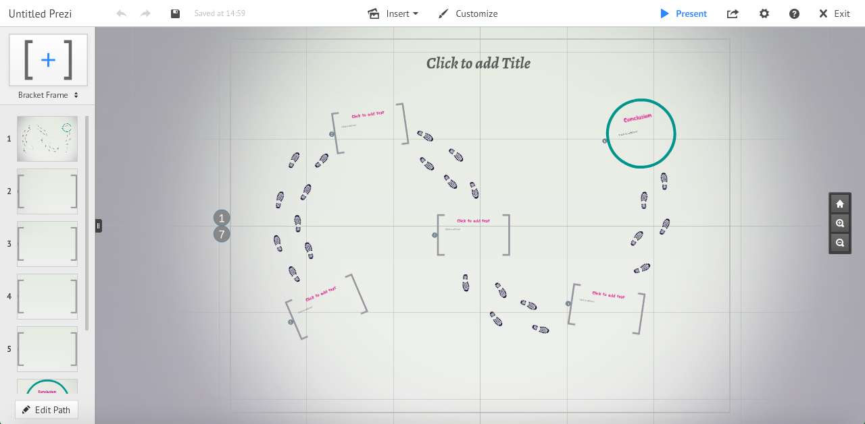
Mit Prezi werden Präsentationen lebendig (Screenshot Prezi, unbenutzte Bearbeitungsansicht)
Präsentationen mit PowerPoint oder anderen Programmen sind üblicherweise textlastig, linear und in einer Anreihung von Folien angelegt. Das webbasierte Programm Prezi bricht mit diesen Gewohnheiten und schafft eine neue Möglichkeit, Präsentationen lebendig zu gestalten. Eine Präsentation mit einer Prezi ist wie ein virtueller Rundgang durch eine MindMap. Mithilfe einer großen Oberfläche und ansprechenden Vorlagen werden Texte, Bilder und Videos angeordnet, die dann einzeln herangezoomt werden können. Bestimmte Aspekte können vertiefend dargestellt und hervorgehoben werden. Die gesamte Präsentation erlebt eine andere Dynamik und es entsteht ein neues Erscheinungsbild, mit dem man sich mehr Aufmerksamkeit bei seinen Zuhörern sichern kann. Auch ungewohnte Effekte wie zum Beispiel Zoomen, Rotationen und Sprünge zwischen den Elementen können eingebaut werden. Ohne Probleme können auch Bilder und Videos eingebunden werden.
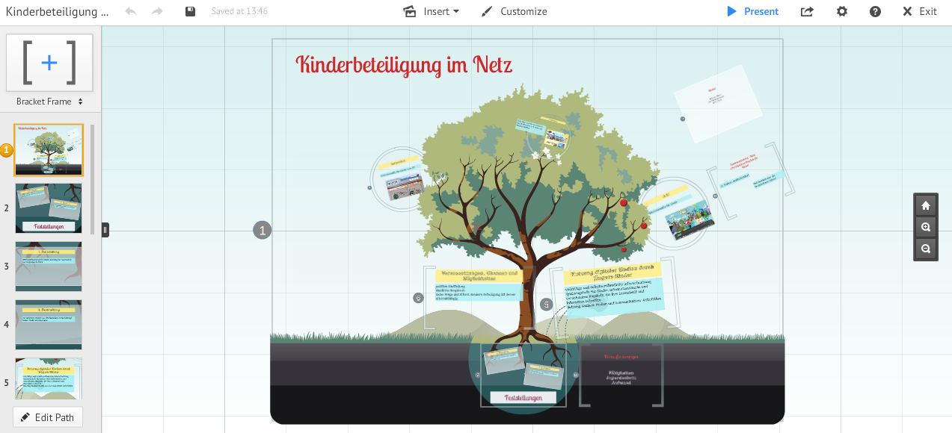
Bilder und Videos können mit Prezi unproblematisch eingebunden werden (Screenshot Prezi, Bearbeitungsansicht).
Für die Nutzung von Prezi ist es nötig, einen Account anzulegen und sich zu registrieren. Es werden verschiedene Nutzungsmodelle angeboten. Für den Einsatz in Bildungskontexten ist ein vergünstigter bis hin zu kostenloser Account möglich.
Die Erstellung und Präsentation mit Prezi setzt einen Internetzugang voraus, das heißt, dass ein Internetzugang vor Ort vorhanden sein muss, damit mit Prezi präsentiert werden kann. Ein zahlungspflichtiger Account ermöglicht es allerdings, die Software herunterzuladen und auf dem eigenen eigenen Rechner zu installieren. Diese Variante erfordert dann keinen Internetzugang bei der Präsentation.
Für die Erstellung einer neuen Prezi kann man aus verschiedenen Vorlagen (Templates) auswählen und gelangt anschließend in die Arbeitsoberfläche. In der Mitte ist die gesamte Prezi zu sehen. Links können die einzelnen Bestandteile angeklickt werden, um sie zu beschriften und auszufüllen. Das Programm bietet vordefinierte Bereiche an, in die der eigene Text eingefügt wird. Darüber hinaus ist es möglich, zur Erweiterung der Prezi neue Elemente wie Kreise oder Rechtecke hinzuzufügen. Über den oberen Bereich Insert können Bilder und Videos hochgeladen oder direkt eingebunden sowie über Customize das Layout verändert werden.
Nach der Fertigstellung kann die Prezi aus dem Programm heraus auf verschiedenen Wegen zur Verfügung gestellt werden. Zur Weitergabe an Andere wird unter share automatisch ein Link erstellt. Dieser Link kann dann beispielsweise per E-Mail versendet werden. Zudem ist das direkte Einladen von Personen möglich, dafür muss man ebenfalls unter share die E-Mailadressen dieser Personen eingeben.
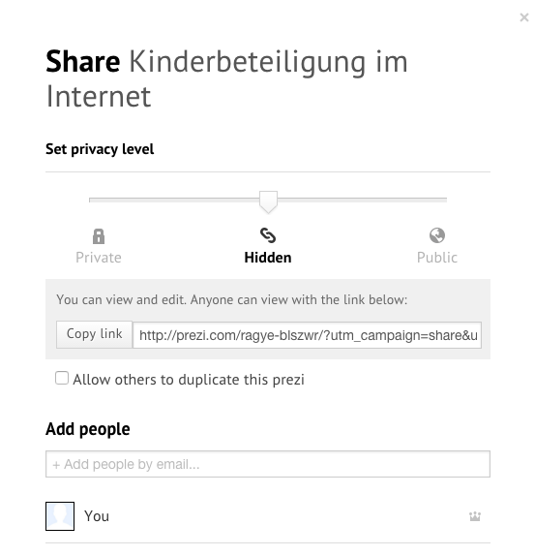
Prezi bietet drei verschiedene Berechtigungsgrade an: private, hidden und public. Bei private kann nur der Eigentümer die Prezi sehen und bearbeiten, hidden bedeutet, dass nur die Personen, die den automatisch generierten Link, beispielsweise per E-Mail, bekommen haben, die Prezi sehen können. In dieser Einstellung ist auch möglich, auszuwählen, dass bestimmte Personen die Prezi ebenfalls bearbeiten können. Und public heißt, dass diese Prezi für jeden sichtbar auf der prezi-Website angezeigt wird.
Die Weitergabe an andere kann eingeschränkt werden (Screenshot Prezi, Freigaben und Bearbeitungsrechte).

Die Arbeit mit Prezi kann sich positiv auf die Präsentation auswirken. Sie ist beweglich und lebendig. Mit Hilfe von Prezi bekommt die Präsentation ein erfrischendes Erscheinungsbild und erhält die Aufmerksamkeit der Teilnehmenden. Gute Beispiele für Prezi bietet die Prezi-Website, man findet zahlreiche Inspirationsquellen für die eigene Prezi-Präsentation.
Ein Vorteil web-basierter Programme ist insgesamt die Verfügbarkeit. Die Prezi kann von jedem Rechner mit Internetzugang aus dem Browser heraus aufgerufen werden. Darüber hinaus, allerdings gebunden an das Bezahlmodell, kann die Prezi für den offline-Gebrauch sowie als PDF (dann ohne Zoom-Effekt, aber zu guten Dokumentationszwecken) heruntergeladen werden. Nutzt man den kostenlosen Account, muss man online sein, um Prezi nutzen zu können.
Neben der Nutzung von Prezi für die eigene Präsentation in Seminaren oder Workshops kann das Programm auch für die gemeinsame Erarbeitung von Inhalten und Themen genutzt werden. Bis zu zehn Personen können, auch in der kostenlosen Version, gleichzeitig an einer Prezi arbeiten. Das gemeinsame Entdecken des Programms wird automatisch zum positiven Gesprächsanlass, selbst wenn alle Beteiligten das Programm vorher gar nicht oder kaum kennen. Die Arbeit mit Prezi kann so auch im Rahmen von Gruppenarbeiten in der Weiterbildung gewinnbringend eingesetzt werden.

CC BY SA 3.0 DE by Kristin Narr für wb-web

